1. CONDICIONALES if, else, else if
🧩 1. ¿Qué es una estructura condicional?
Una estructura condicional permite que un programa tome decisiones dependiendo de si una condición es verdadera (true) o falsa (false). En JavaScript, las principales estructuras condicionales son:
- if
- else
- else if
2. La sentencia if
Se usa para ejecutar un bloque de código solo si la condición es verdadera.
✔ Sintaxis:
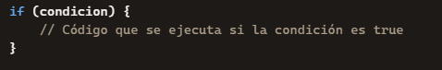
✔ Ejemplo:
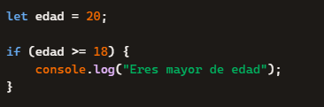
3. La sentencia else
Se ejecuta cuando la condición del if es falsa.
✔ Sintaxis:
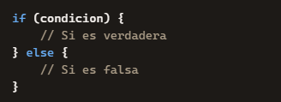
✔ Ejemplo:
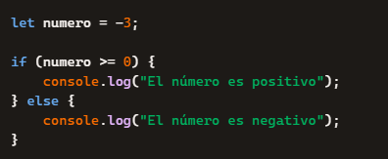
4. La sentencia else if
Permite evaluar múltiples condiciones en orden.
✔ Sintaxis:
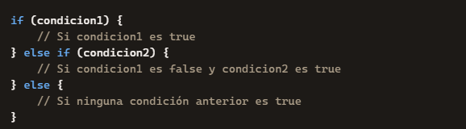
✔ Ejemplo:
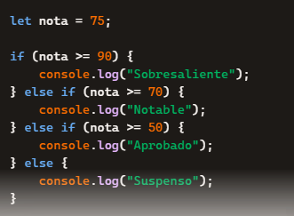
5. Reglas importantes
- Las condiciones deben evaluarse a true o false.
- JavaScript convierte valores a booleanos automáticamente (truthy y falsy).
- Solo puede haber un else.
- Puede haber varios else if.
- El orden importa: se evalúan de arriba hacia abajo.
- Las llaves {} son opcionales si hay una sola instrucción, pero se recomienda usarlas siempre.

6. Valores truthy y falsy en JavaScript
JavaScript convierte muchos valores a booleanos automáticamente.
✔ Valores falsy (se consideran false):
- 0
- "" (cadena vacía)
- null
- undefined
- NaN
- false
✔ Valores truthy (casi todo lo demás):
- Cualquier número distinto de 0
- Cadenas no vacías
- Objetos
- Arrays
- Funciones
Ejemplo:
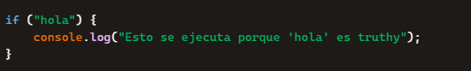

7. Operadores comunes en condiciones
Operador | Significado | Ejemplo
== | Igual (comparación flexible) | 5 == "5" → true
=== | Igual estricto | 5 === "5" → false
!= | Distinto | x != 10
!== | Distinto estricto | x !== "10"
> | Mayor que | edad > 18
< | Menor que | nota < 50
>= | Mayor o igual | a >= b
<= | Menor o igual | a <= b
&& | AND lógico | x > 0 && x < 10
|| | OR lógico | edad < 18|| edad > 65
! | Negación | !activo

8. Ejemplo completo
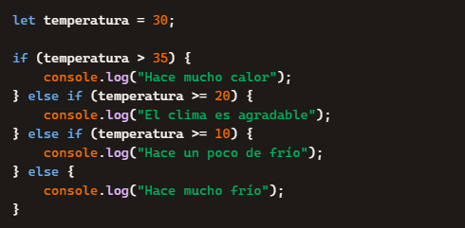

9. Errores comunes
- Usar = en vez de == o ===.
- Olvidar los paréntesis en el if.
- No considerar los valores truthy/falsy.
- Ordenar mal las condiciones (por ejemplo, poner primero una condición demasiado general).

